Сотрудники пропаганды ГИБДД ЗАО посетили колледж № 44 г. Москвы
29.12.2014
В целях снижения детского дорожно-транспортного травматизма и тяжести последствий дорожно-транспортных происшествий с участием детей в период зимних школьных каникул, 26 декабря 2014 года сотрудники по пропаганде ОБ ДПС ГИБДД ЗАО посетили колледж № 44 по адресу: ул. Бобруйская д.17, в котором провели профилактические беседы с подростками на тему соблюдения правил дорожного движения в зимний период.
Инспекторы напомнили ребятам о мерах предосторожности, которые они должны соблюдать на улицах и дорогах нашего города в зимний период, о безопасном поведении вблизи проезжей части и во дворовой территории, об опасностях при посадке, высадке из общественного транспорта, о правилах дорожного движения, от добросовестного выполнения которых, зависит наша жизнь.
Инспектор по пропаганде ОБ ДПС ГИБДД УВД по ЗАО
Светлана Сураева
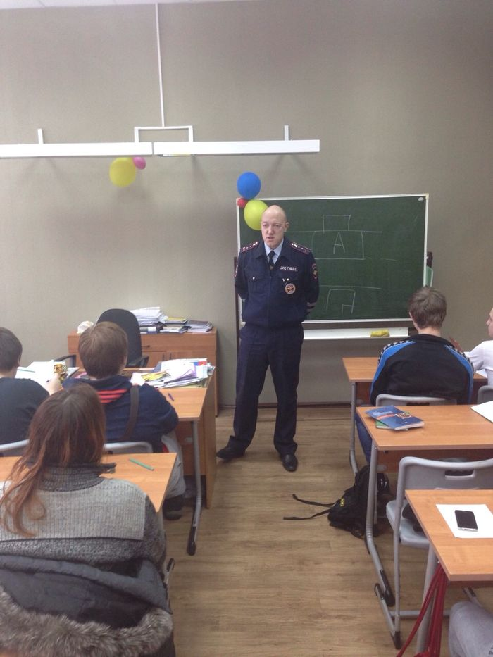
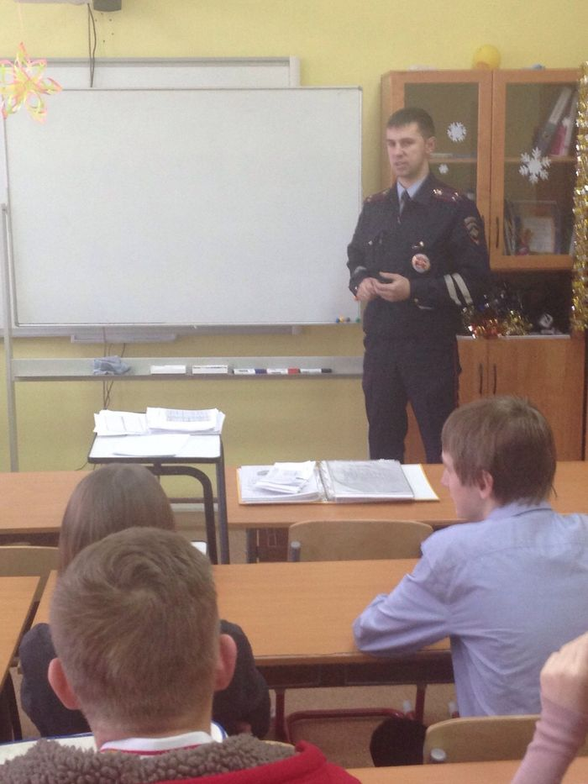
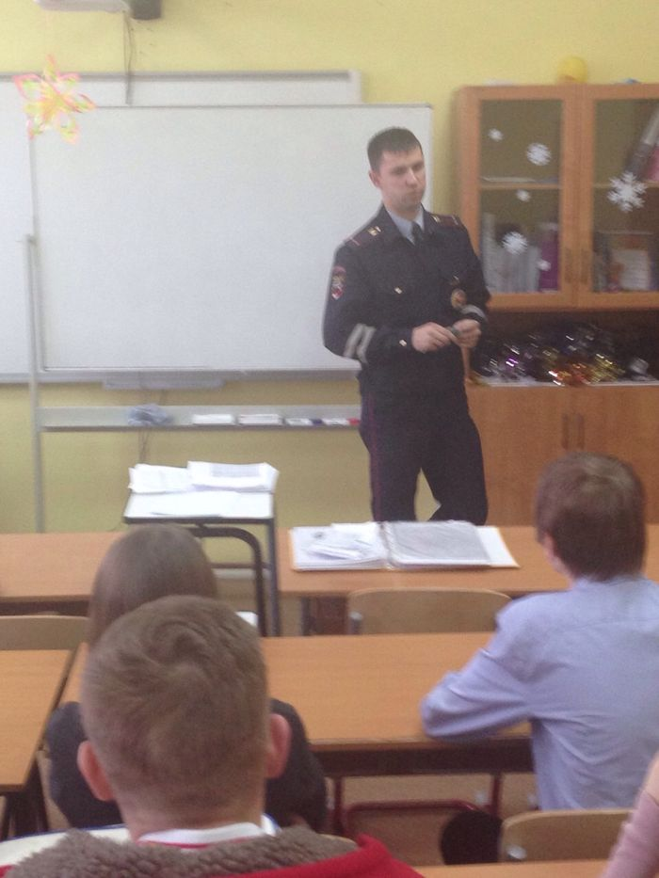
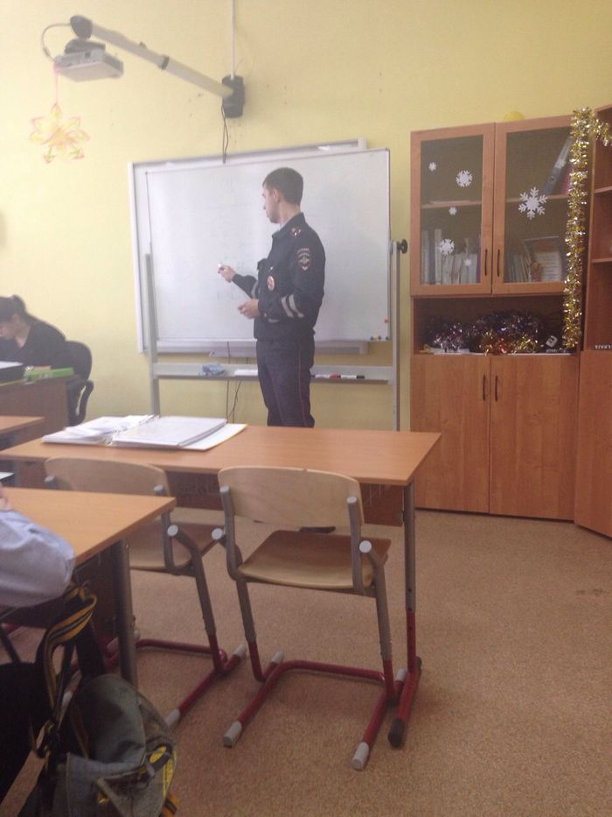
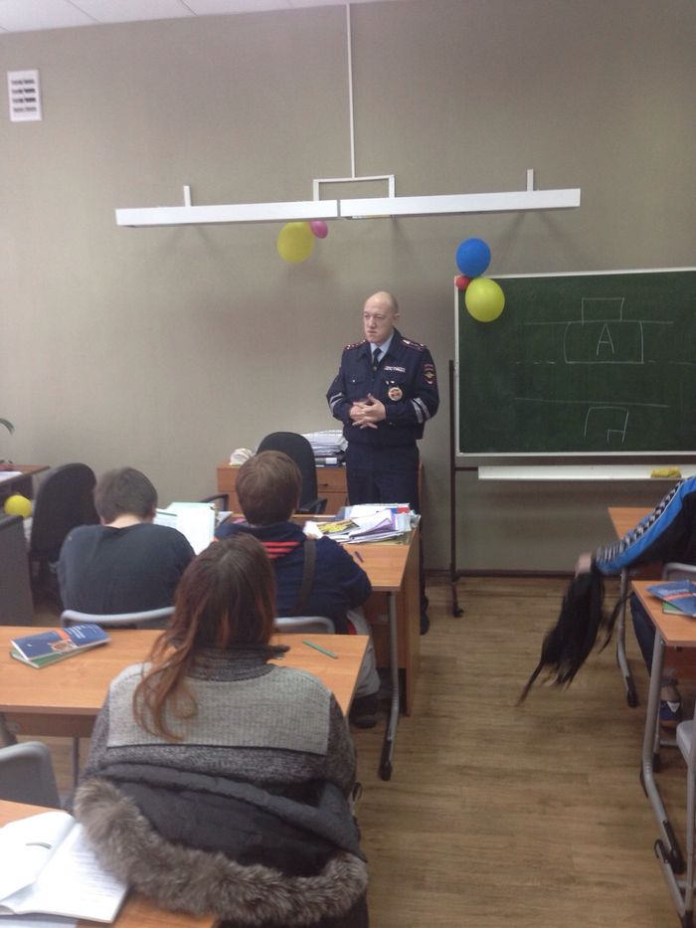

Адрес страницы: http://fili-davydkovo.mos.ru/presscenter/news/detail/1502810.html
Управа района Фили-Давыдково города Москвы

